1) Donnez l'affichage du programme suivant:

#include <stdio.h>
#include <stdlib.h>

int main ( int argc, char *argv[] )
{

fork();
fork();
fork();
printf("* ");

return EXIT_SUCCESS;
}

2) Dessinez l'arbre des processus généré par le programme suivant:

#include <stdio.h>
#include <stdlib.h>

int main ( int argc, char *argv[] )
{
int pid1,pid2,pid3;
pid1 = fork();
if ( pid1 == 0 ) //p1
{
printf ( "p1\n" );
}
else //p4
{
pid2 = fork();
if ( pid2 == 0 ) //p2
{
printf ( "p2\n" );
}
else //p4
{
pid3 = fork();
if ( pid3 == 0 ) //p3
{
printf ( "p3\n" );
}
else //p4
{
printf ( "p4\n" );
}
}
}
return EXIT_SUCCESS;
}

3) Dessinez l'arbre des processus généré par le programme suivant:
#include <stdio.h>
#include <stdlib.h>

int main ( int argc, char *argv[] )
{
int pid1,pid2,pid3;
//p4
pid1 = fork();
if ( pid1 == 0 ) //p3
{
pid2 = fork();
if ( pid2 == 0 ) //p2
{
pid3 = fork();
if ( pid3 == 0 ) //p1
{
printf ( "p1\n" );
}
else //p2
{
printf ( "p2\n" );
}
}
else //p3
{
printf ( "p3\n" );
}
}
else //p4
{
printf ( "p4\n" );
}
return EXIT_SUCCESS;
}

Soit le programme suivant:
#include <stdio.h>
#include <stdlib.h>

int main ( int argc, char *argv[] )
{
int pid1,pid2;
pid1 = fork();
if ( pid1 == 0 )
{
boite("boite1","pid1=0");
pid2 = fork();
if ( pid2 == 0 )
{
boite("boite2","pid2=0");
}
else
{
boite("boite3","pid2<>0");
}
}
else
{
boite("boite4","pid1<>0");
}
return EXIT_SUCCESS;
}
Compilez le programme ci-dessus en modifiant les options du projet comme indiqué dans le fichier d'explication présent sur le site (Configuration de codeBlocks pour pouvoir utiliser les "boites").
5) Que donne le programme à l'exécution ?

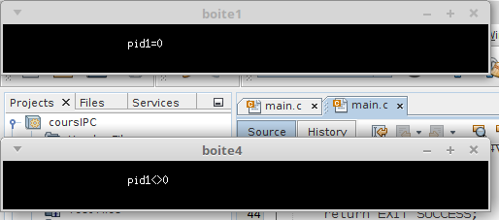
6) Que pouvez-vous dire de la fonction boite?

Elle réalise des boites, en fonction du numéro de la boite que l’on ferme d’autres s’ouvrent ou se ferment.
7) Ecrire un programme donnant l'arbre des processus suivant:

P1
P3
P4
P2
P5
P6
P7

